[안전포인트]  장비 협착  근로자 추락  장비 전도  사면붕괴 방지 | [작업 흐름도]  작업구역 설정  굴착작업  굴착사면 보호 | [관련서류]
- 목적
터파기 작업의 안전기준을 정하여 안전사고 사전예방
- 적용 범위
BNCP 현장 토공작업 중 터파기 작업에 적용한다.
3. 용어의 정의
3-1 소단
터파기 시 비탈면 침식 및 사면의 안정을 위해 설치하는 수평 단
3-2 작업반경
건설장비가 작업을 함에 있어서 필요한 범위

4. 책임과 권한
4-1 협력업체 소장
터파기 작업시 장비 및 작업자의 안전에 대한 책임을 진다.
4-2 관리감독자 (한화)
- 대규모 터파기 작업시 작업에 대한 정보를 HSE팀에 공지한다.
(2) 협력업체 및 근로자에게 안전한 작업을 지시한다.
4-3 HSE 팀
(1) 대규모 터파기 작업시 안전작업을 위한 확인점검을 실시한다.
(2) 불안전한 터파기 작업에 대하여 작업을 중지 할 수 있다.
5. 작업순서(절차) 및 안전기준
5-1 작업구역 설정
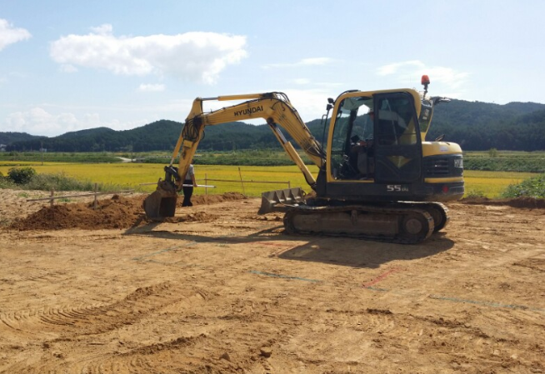
- 터파기 경계선을 측량하여 터파기 작업공간을 분리한다.
- 터파기 작업시 장비 작업반경내에 접근을 금지한다.
(측량등의 이유로 접근할 경우 장비 작업을 중지하고 작업자가 작업반경에서 벗어난 후 작업을 진행한다.)
- 굴착기는 이동 시 운전석이 항시 전면을 향하도록 하여 운행하여, 후진 등에 의한 근로자 협착재해를 예방한다.
- 이동경로 및 작업장 지반상태 점검 후 터파기 작업을 진행한다.
5-2 굴착작업
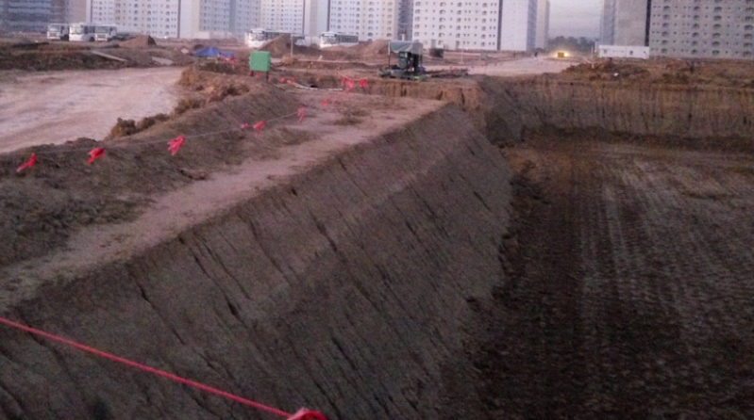
- 터파기 시점으로부터 1M 떨어진 지점에 안전 로프를 설치하여 작업자의 접근 및 추락을 방지한다.
- 장비 작업시 장비 작업 반경내에 접근을 금지한다.
- 사면의 Sliding 등의 이상 징후가 발생 시 즉시 작업을 중지 후 보강조치 완료 후 작업을 시작한다.
- 안전한 굴착 작업을 위하여 운반장비의 진출입로를 확보하고 굴착 장비는 해당 장비의 작업 반경이상의 작업 공간을 확보한 후 굴착 작업을 진행한다.
- 모든 사면 상부에는 Dike를 설치하여 차량 및 장비 등의 추락을 방지하여야 하며, 특히 공동구 등의 굴착 심도가 깊은 구간은 견고한 토사 Dike를 설치한다.
- 사용되는 굴착기 및 덤프트럭 등에 후진 작업이 필요할 경우 근로자 협착 및 장비간 충돌을 예방하기 위해 신호수를 배치하여야 한다.
- 사용되는 건설 중장비는 기본 안전장치인 Side mirror, Warning light, Reverse alarm 등이 부착 및 작동되어야 하고, 파손 상태에서 작업하지 않도록 한다.
(8) 사고사례
① 굴삭기 회전 중 후방근로자 충돌로 인한 추락
1. 사고경위
터파기 작업을 위해 굴삭기 사용 작업 중 운전원이 후방에 근로자 유,무를 확인 하지 않고
회전을 하다 후방근로자 충돌로 인한 추락
2. 사고원인 및 문제
1) 장비 작업 주변 근로자 통제 상태 미흡
2) 장비 운전원 전후좌우 미 확인 후 회전.
3. 재발방지대책
1) 장비 작업 주변 근로자 통제 철저(감시인 배치)
2) 장비 회전 시 전후좌우 근로자 유무 확인 후 회전.
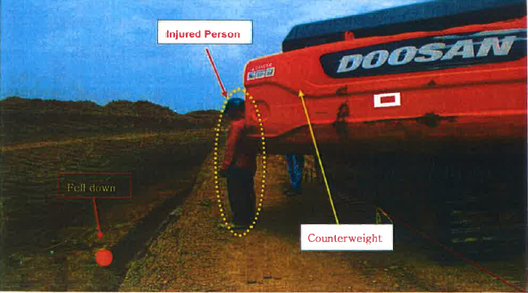
5-3 굴착사면 보호
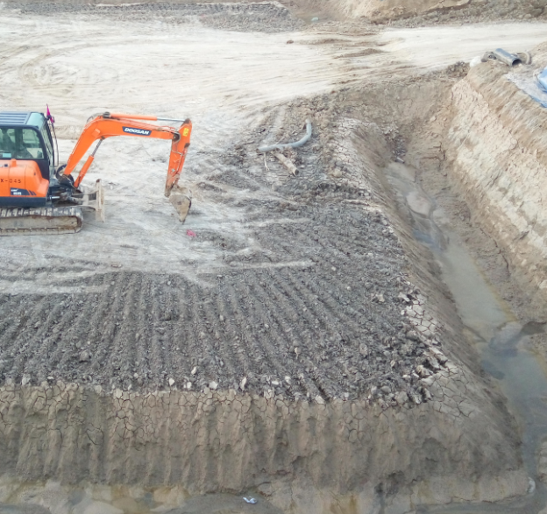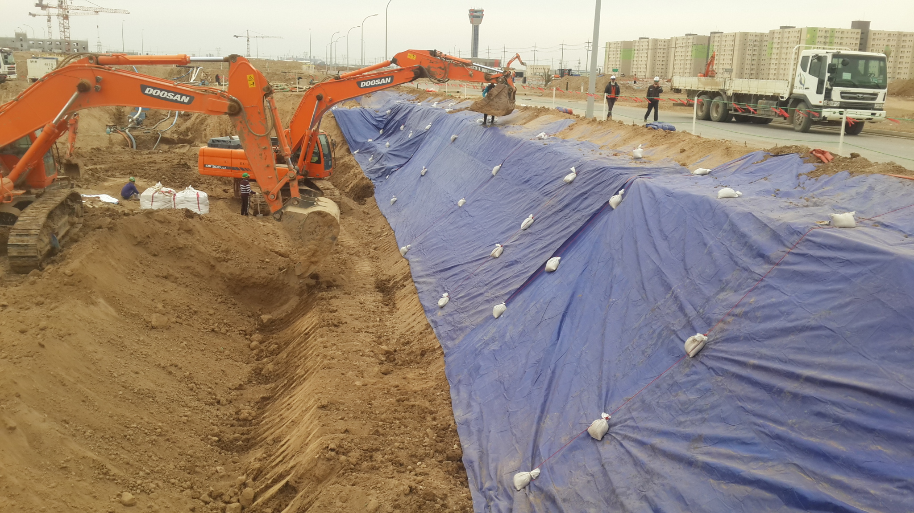
- 연약지반의 굴착 심도 1.8m 마다 소단을 설치하여 비탈면 침식 및 사면 안정성을 확보한다.
- 굴착한 토사는 사면에서 1m 이상 이격 후 적재하여 배면토압 상승에 의한 붕괴를 방지한다.
- 10월~3월 우기철에 굴착 작업 진행시 필요에 따라 천막 설치 및 배수로 설치 등의 보호 조치를 한다.
- 지하수 용출 시 사면 하단부를 따라 폭 1M의 배수로를 설치하여 PIT 지점으로 유도 배수 한 후 양수기를 이용하여 양수하되 지하수 용출량에 따라 상시 PIT 수위 및 사면 상태를 모니터링 한다.
KEY POINT
- 모든 사면 상부에는 Dike 를 설치한다.
- 굴착기 등은 후진작업을 금지하고, 부득이 후진 시 신호수를 배치한다.
- 건설기계 기본 안전장치(Side mirror, Warning light, Reverse alarm) 부착하고
확인 후 작동한다.
- 굴착 면에서 1m 이내에는 토사 및 자재 적재를 금지한다.
- 법면 상부에 부석 등의 낙하 위험이 있을 시 부석 제거 후 작업한다.

